Реестр самовольно установленных и (или) незаконно эксплуатируемых временных сооружений на территории Ленинского района городского округа город Воронеж, подлежащих демонтажу.
Демонтаж временных объектов состоится 04.02.2020 в 12.00, с последующим складированием на территории МКУ «КБУ Ленинского района» по адресу: ул. Кривошеина 15/1.

№п/п | Место нахождения объекта, вид сооружения, | Фото
1 | ул. Ворошилова, 14 (металлические гаражи) | 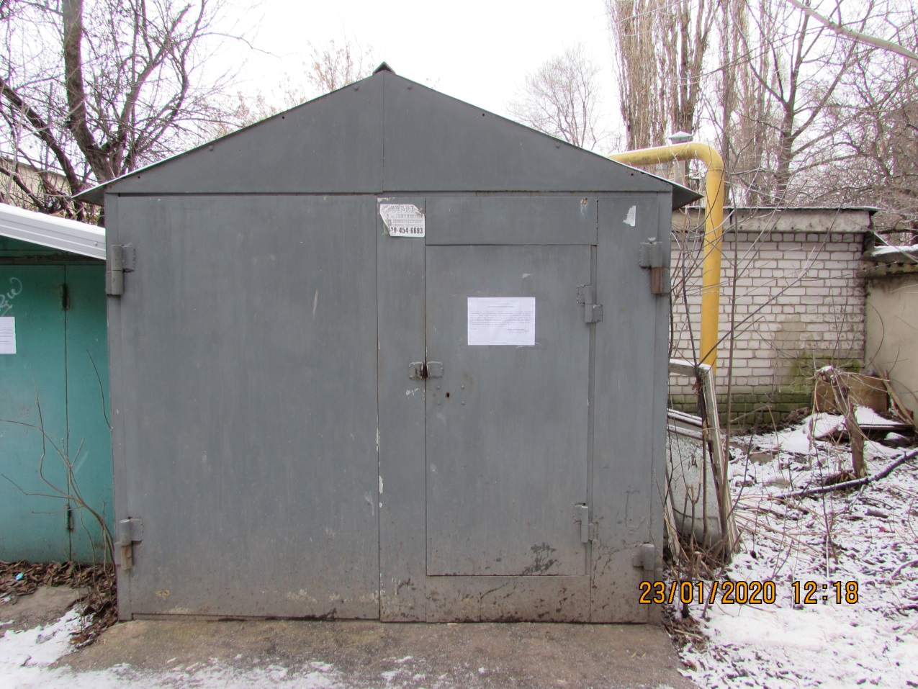
2 |  | 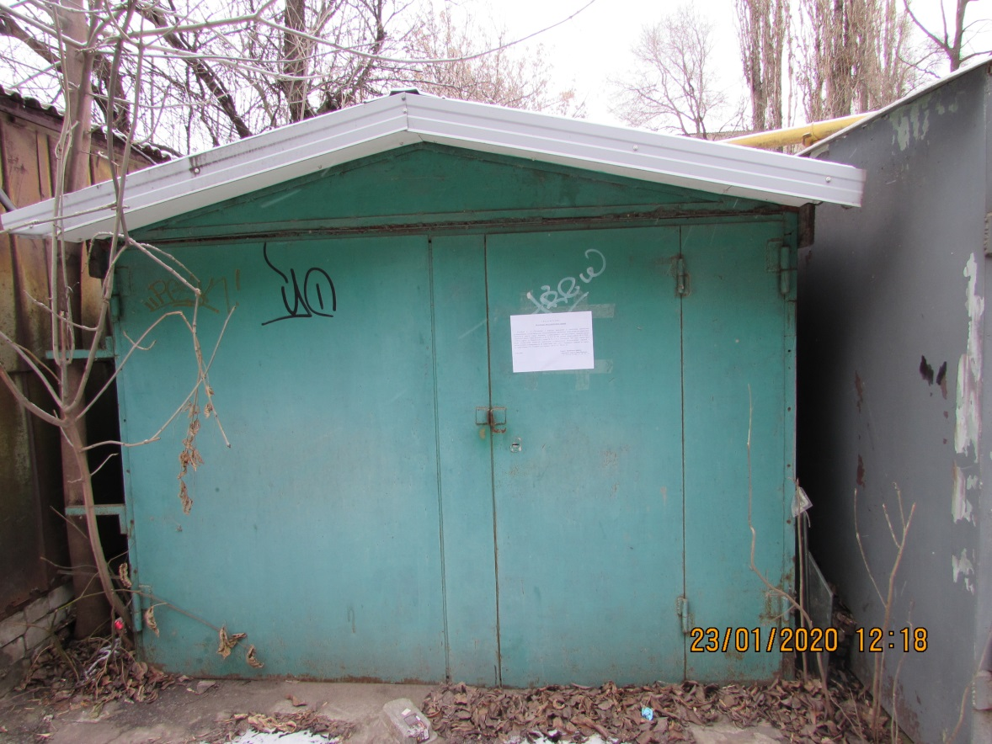
3 |  | 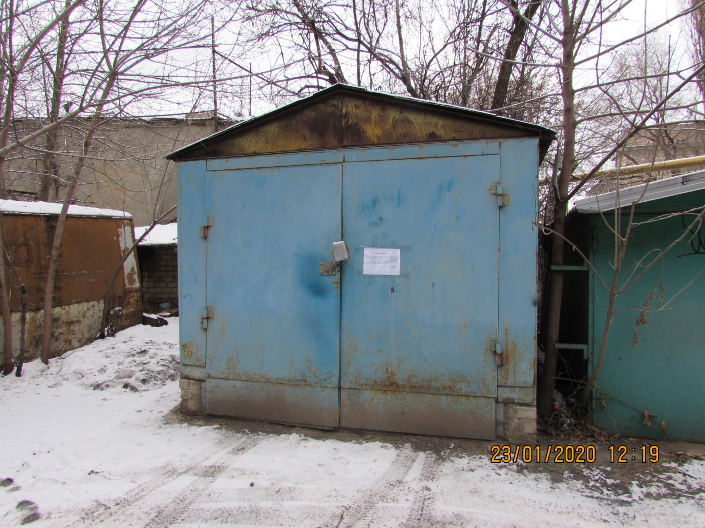
4 |  | 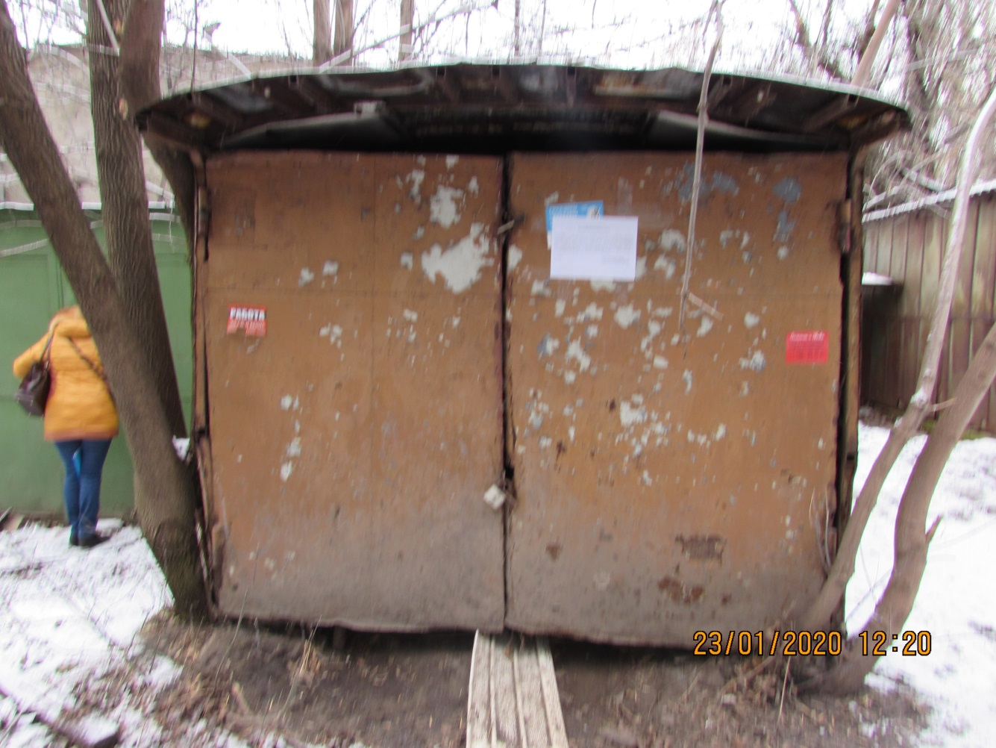
5 |  | 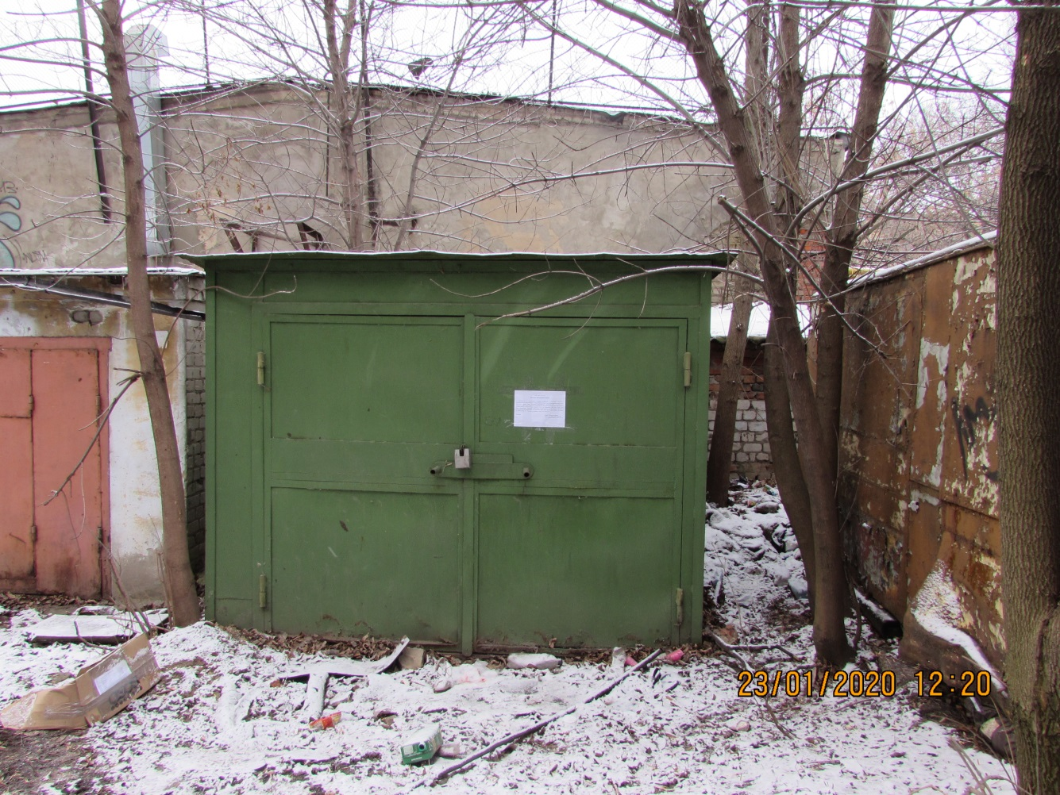
6 |  | 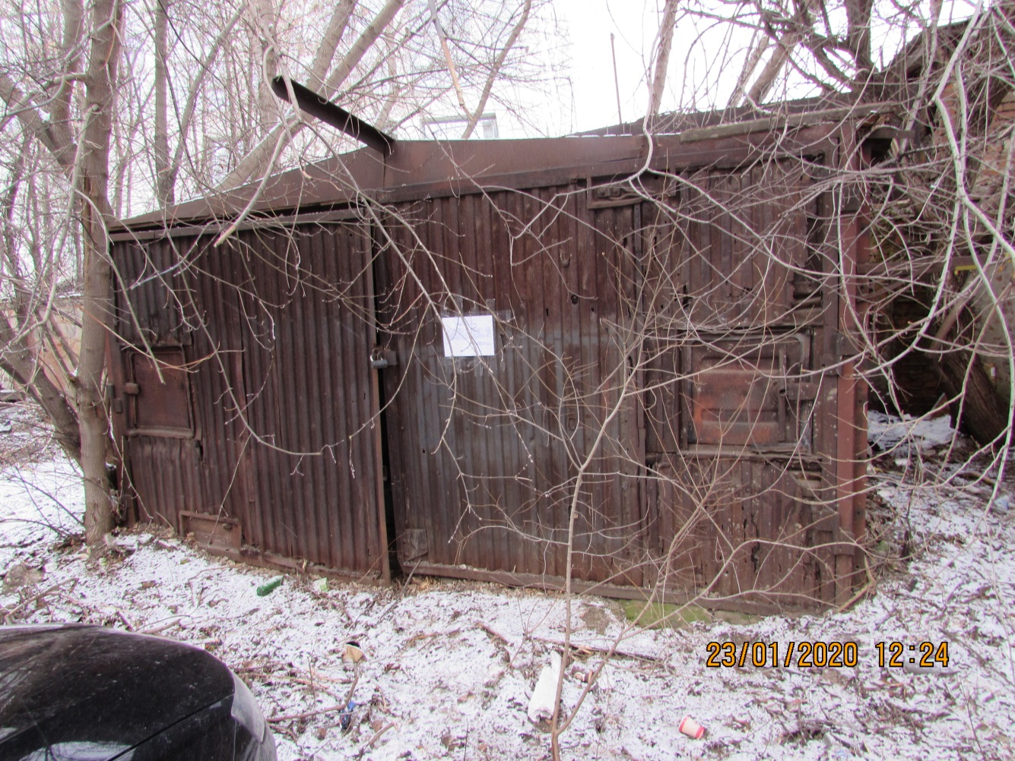
7 |  | 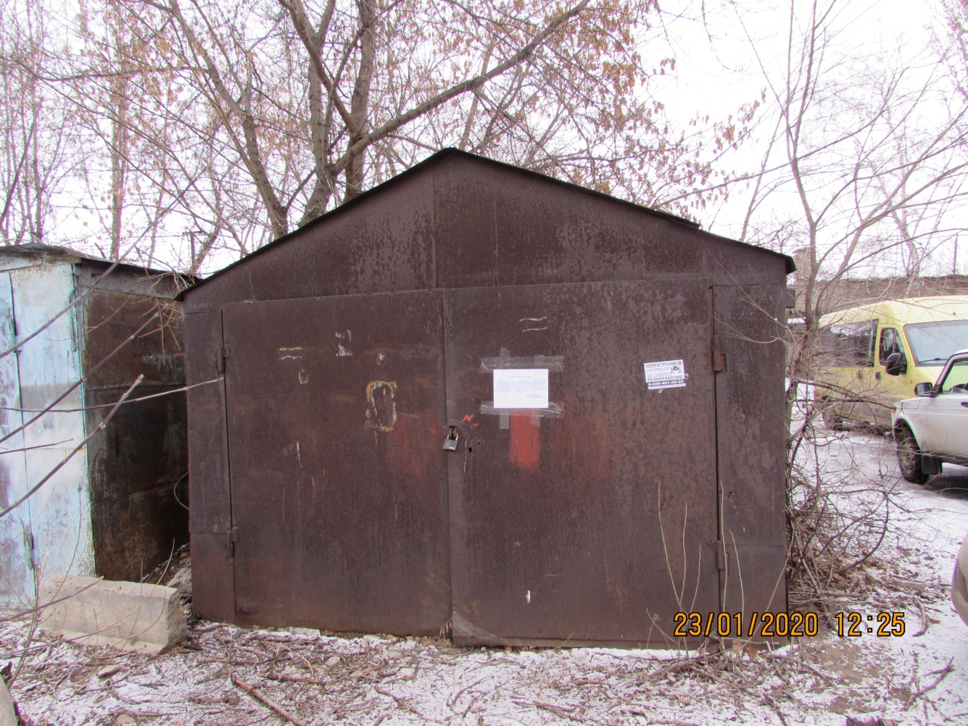
8 | ул. Революции 1905 года, 47 (металлические гаражи) | 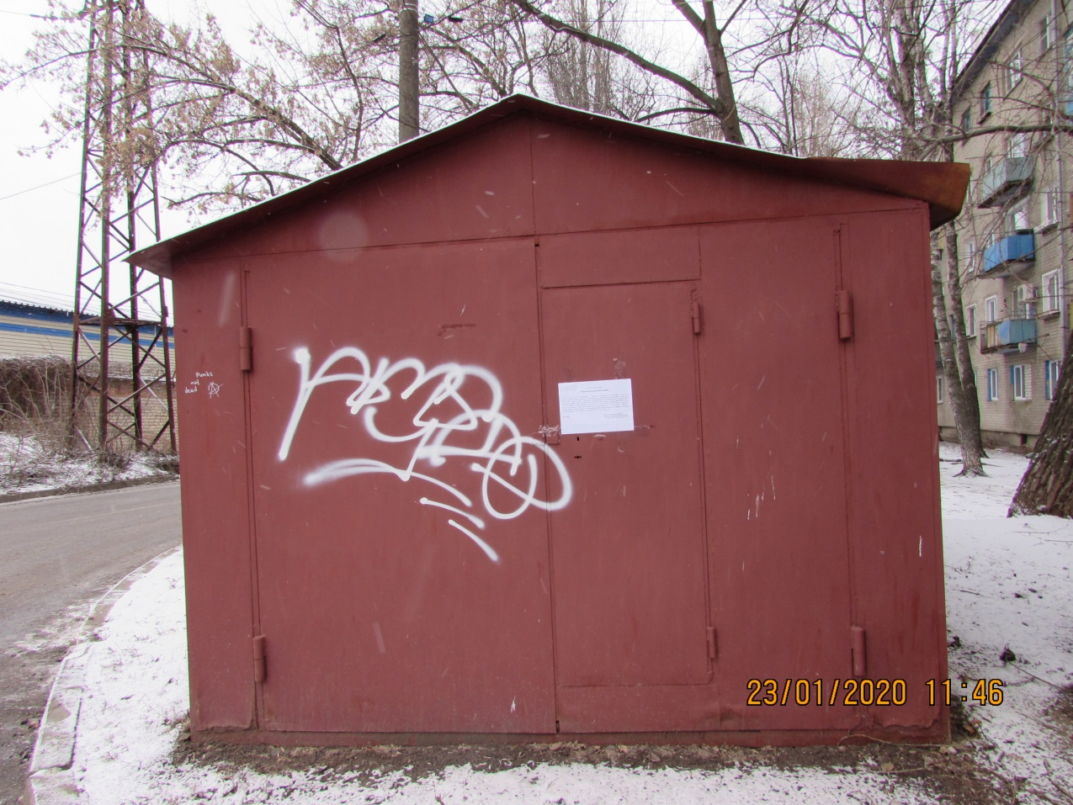
9 |  | 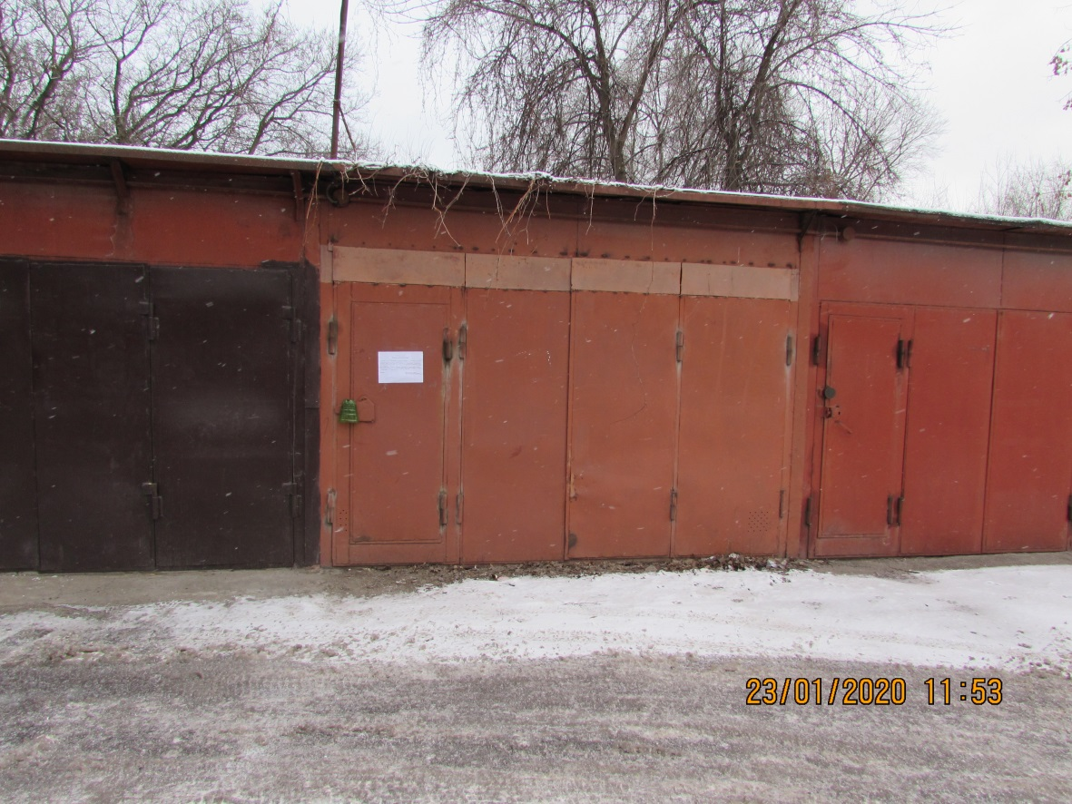
10 |  | 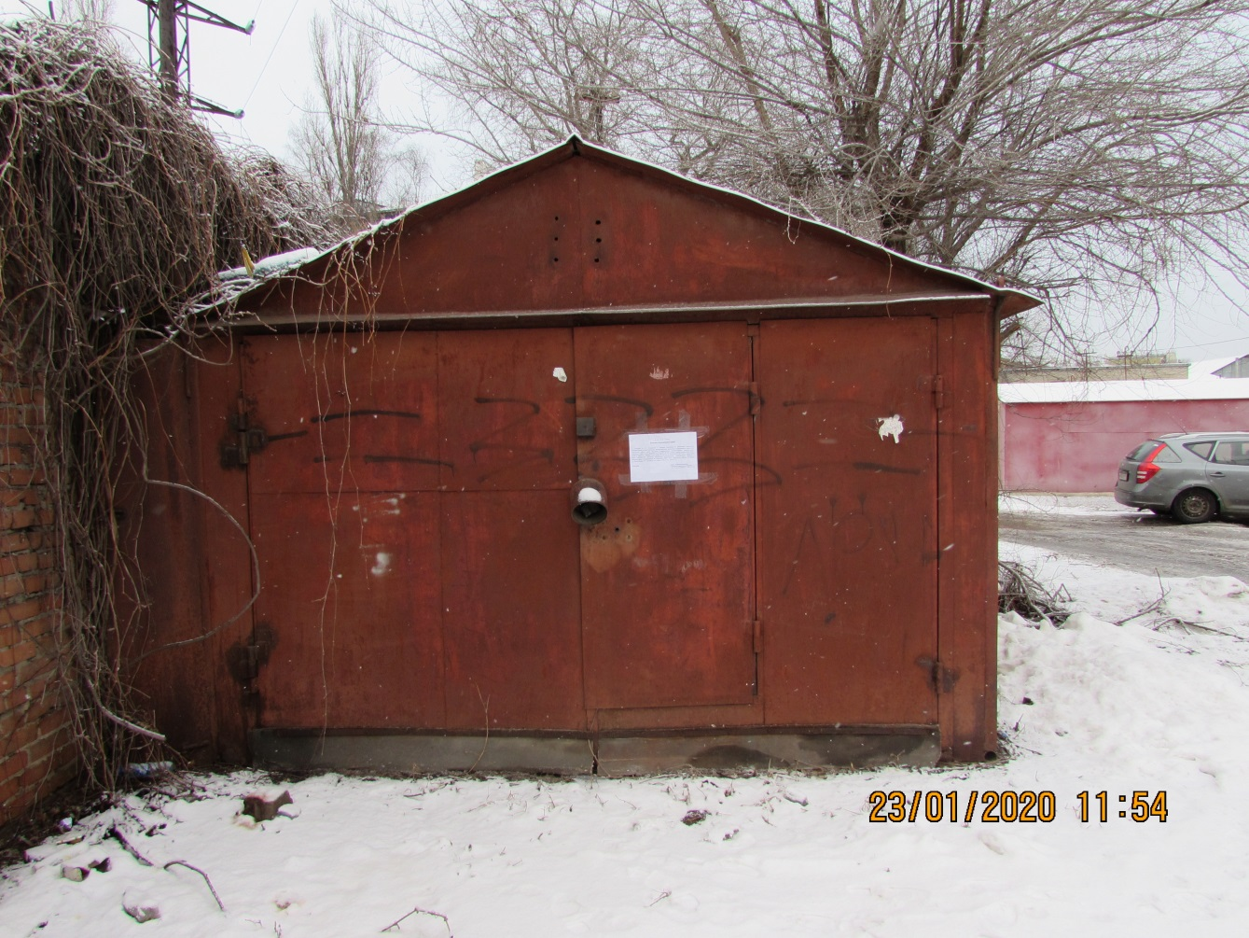
11 |  | 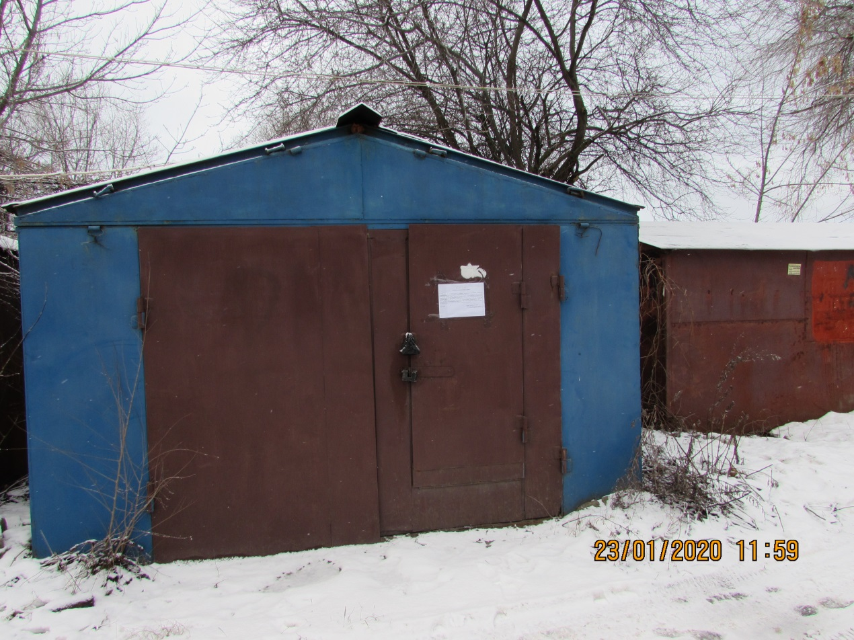
12 |  | 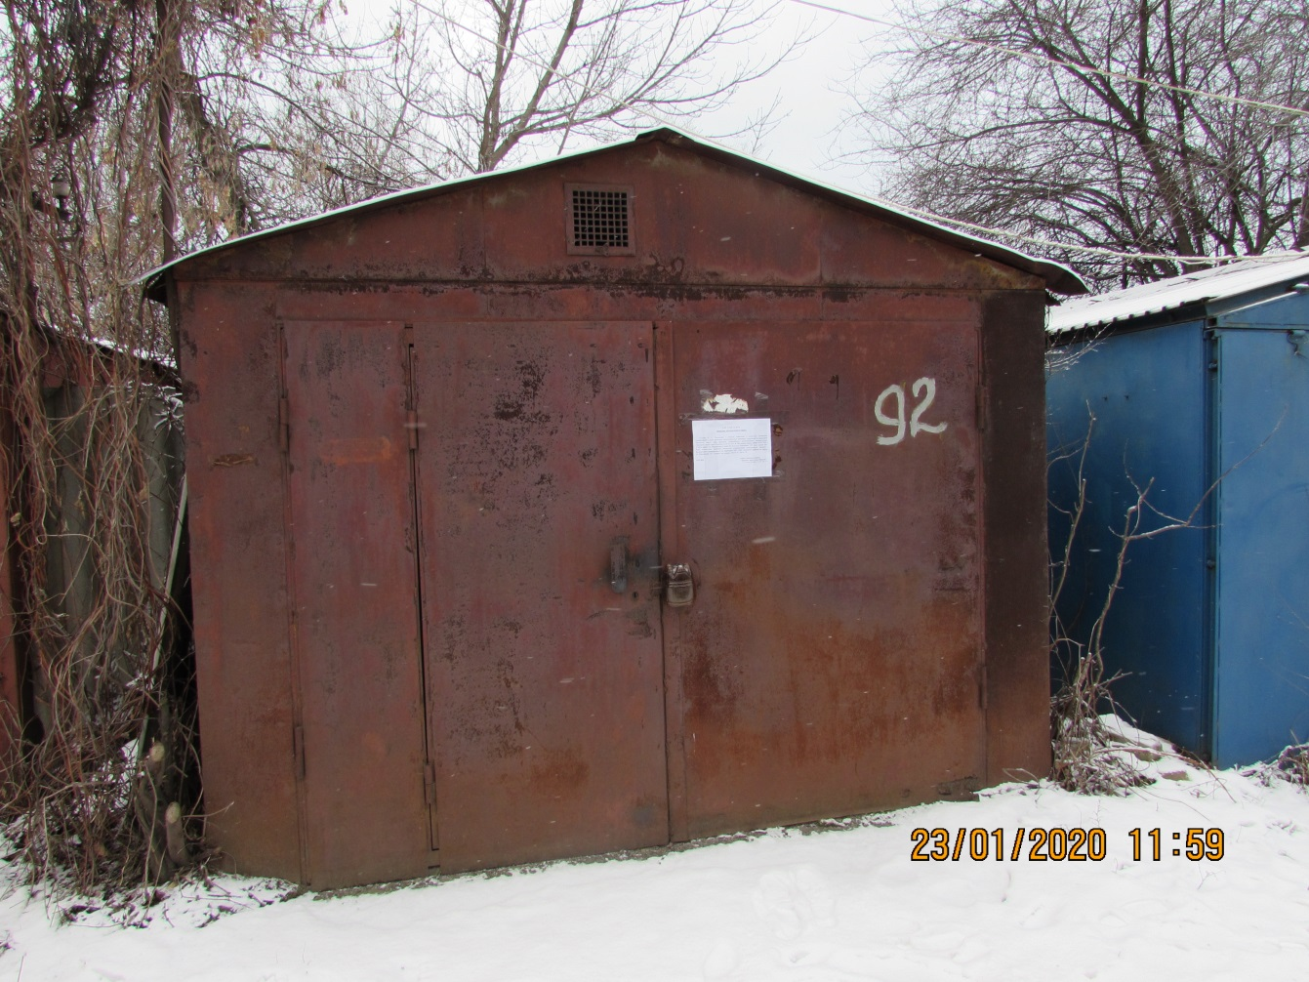
13 |  | 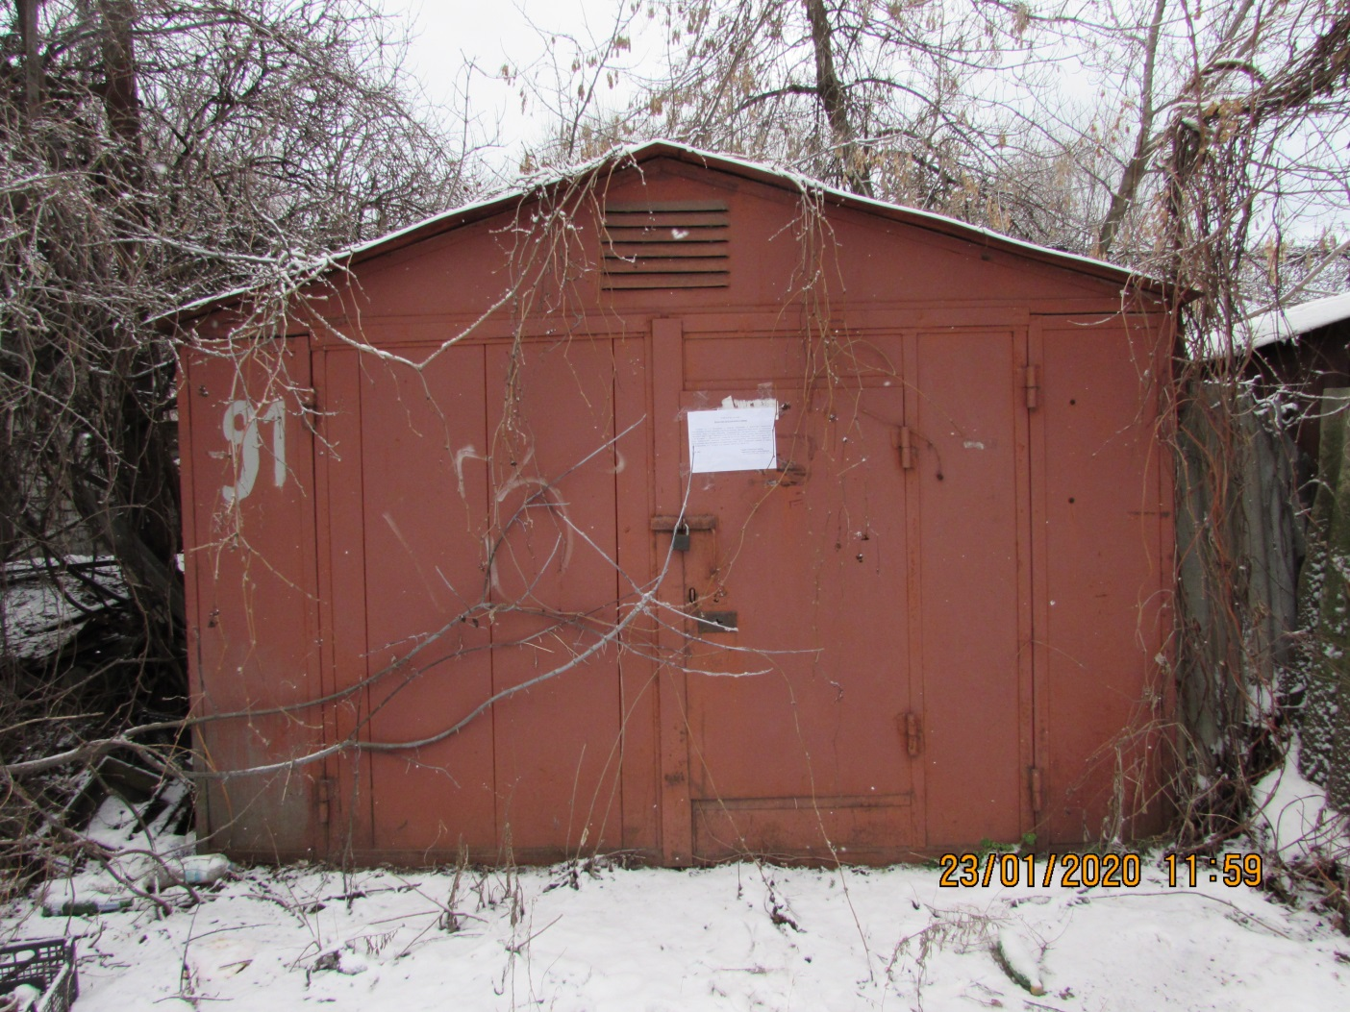
14 |  | 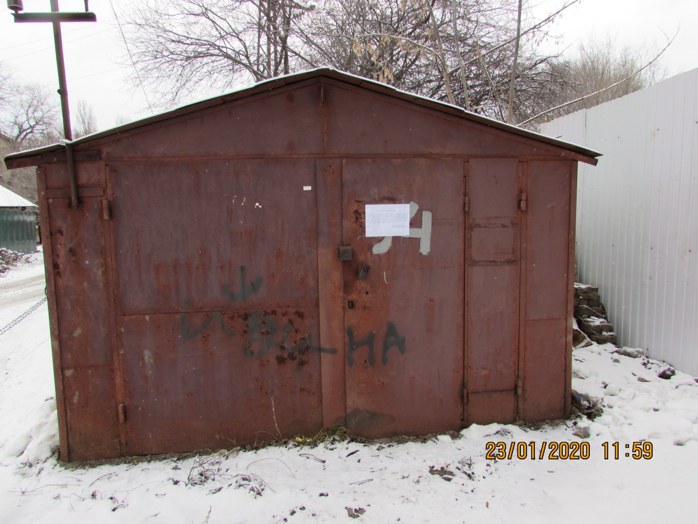
15 |  | 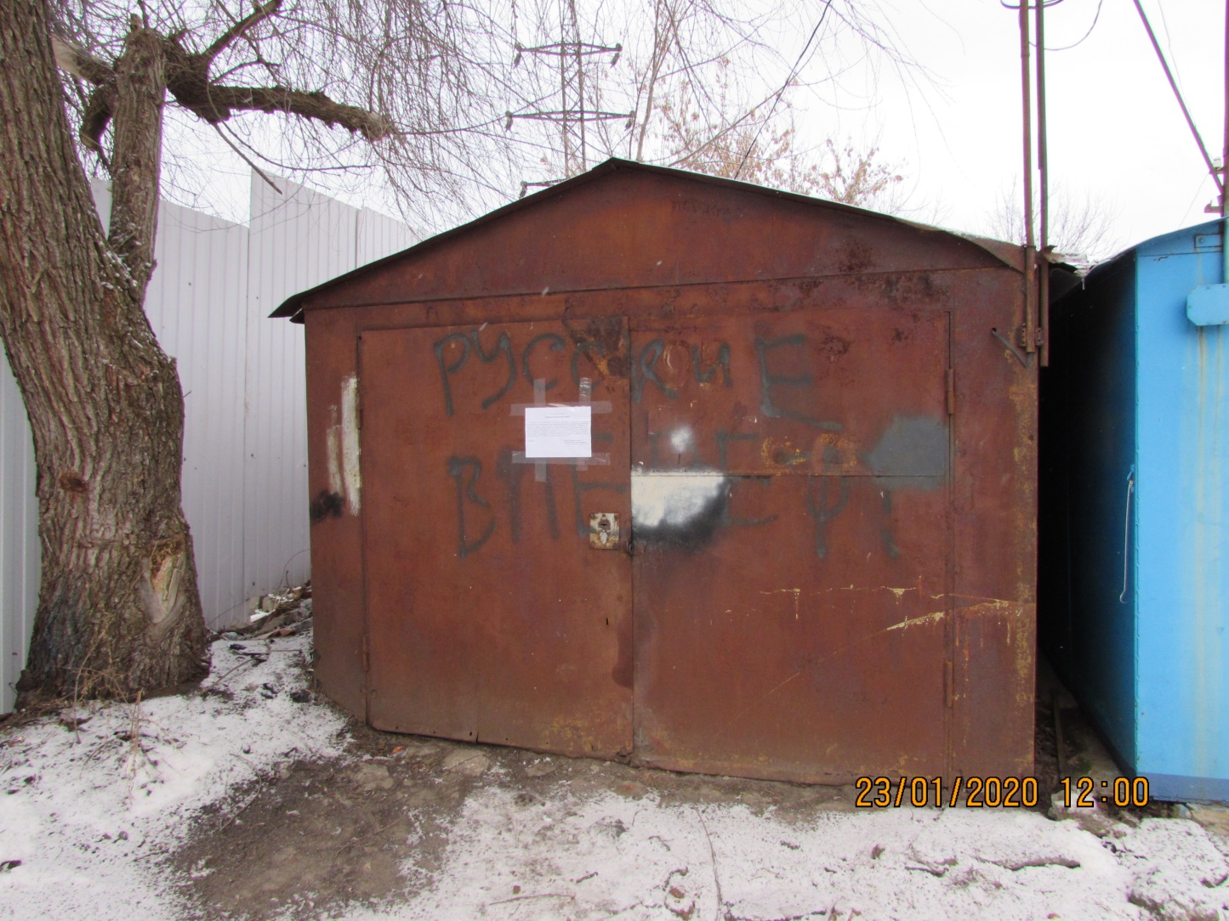
16 |  | 